31 января на базе МБОУ Славнинская СОШ прошла научно-практическая конференция « Традиции рода, семьи в гражданском становлении личности». В ней приняли активное участие учащиеся из Славнинской, Климовской, Будовской, Большесвятцовской школ. Учащиеся подготовили свои выступления в виде презентаций и докладов. Работа была организована по секциям: « Память рода», «Семейные реликвии», «Сохраняя прошлое, создаем будущее», « Всему начало – отчий дом». Учащиеся вместе с учителями подготовили материал о своих корнях, составили родословные, генеалогические древа.
В конце конференции учащимся и педагогам были вручены сертификаты за активное участие в работе, все участники обменялись опытом и получили положительные эмоции.

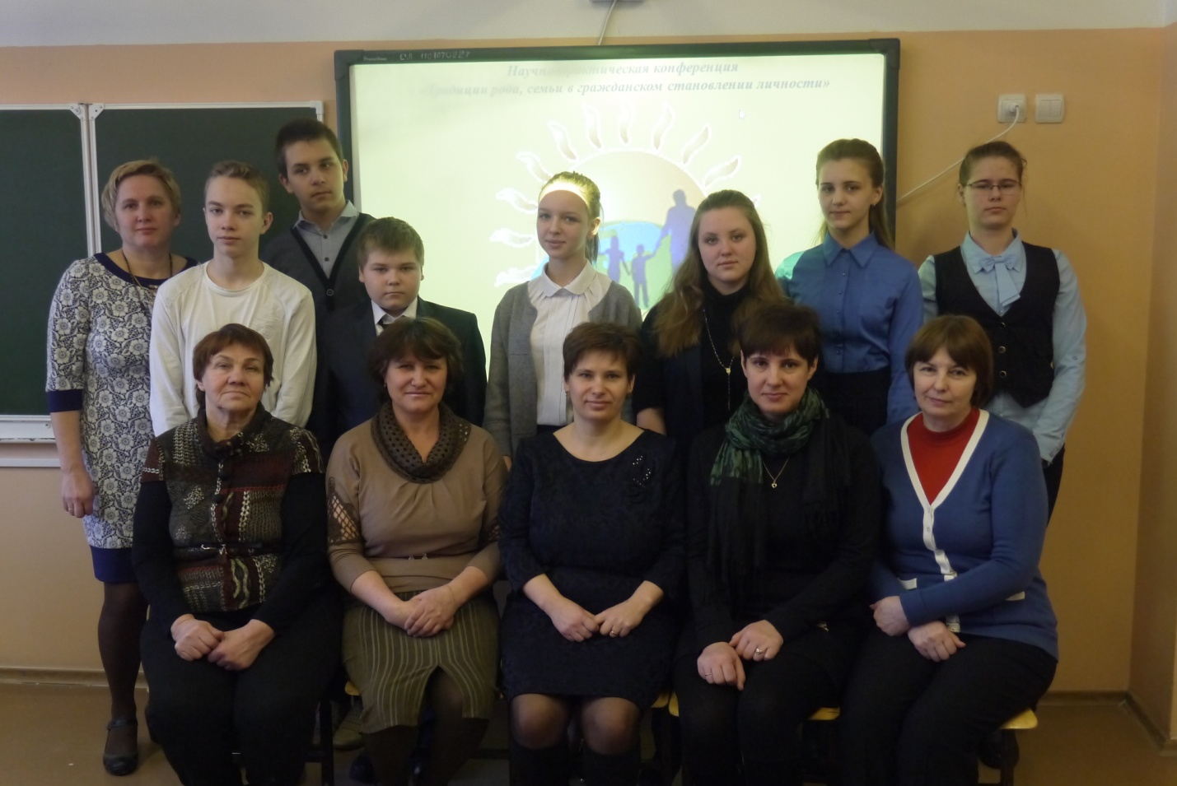

31 января на базе Славнинской школы прошла интеллектуальная игра « Свистать всех наверх или большое плавание по океану знаний» с целью повышения интеллектуального уровня учащихся, заинтересованности в приобретении новых знаний, демонстрация действий в непривычной ситуации. Приняли активное участие учащиеся из Славнинской, Климовской, Будовской, Большесвятцовской школ. Были созданы команды по 5 человек. Для участия в игре команде необходимо было иметь капитана, название команды, девиз. Игра проводилась по станциям – пролив «Взаимопонимания», « Волшебный лес», бухта « Дружбы», « Остров Робинзона», « Земля Всезнаек», риф « Одиночество». Вторая часть – спортивные соревнования в спортивном зале. Все ребята с удовольствием участвовали в мероприятии, были награждены памятными призами и грамотами.

И.А. Варламова, учитель

